PERECKULACS
Talán szubjektív megközelítése a porcelán és kerámia szakmának, hogy azokat a műveket részesítem előnyben a tetszési skálámon, illetve azokat érzem hitelesnek, amelyek valamiképp kapcsolatban állnak a szakmai hagyományokkal. Lehet, hogy úgy tűnik, kissé ellentmondok magamnak, de azok a művek is erőteljes hatással vannak természetesen, melyek nagyon nincsenek összhangban a szakmai múlttal. De az ellentétes megközelítésben végül is ott lapul a hagyomány ismerete. Hogyan tudnék valami szögesen ellenkezőt alkotni, ha nem tudom, minek az ellenkezőjét teszem?
A néprajzi lexikon megfogalmazása szerint a pereckulacs: „ …körré formált tömlő. Oldalt szintén füllel ellátott. A közepén rozettával áttört kulacs a pereckulacs egy változata.”
Tapasztalatból tudom, hogy megkorongolása fazekas bravúr. A szokásosnál kissé keményebb agyagból korongolják, ami már önmagéban is a mesterség teljes birtoklását feltételezi. Majd a „körré formált tömlőt”, mely nyitott vályúra hasonlít leginkább, a fazekas bezárja. Amennyiben nem szögletes keresztmetszetű pereckulacsot készít, akkor mintázó szerszámmal a korong felé eső részét addig alakítja, míg végül alig érintkezik a forgó fazekas koronggal. Ekkor a szokásos módon, dróttal leválasztja a korongról. Szikkadás után lehet a szintén korongolt szájrész hozzádolgozni, az öntött vagy préselt lábakkal, szíjvezetőkkel és szintén korongolt dugóval felszerelni.

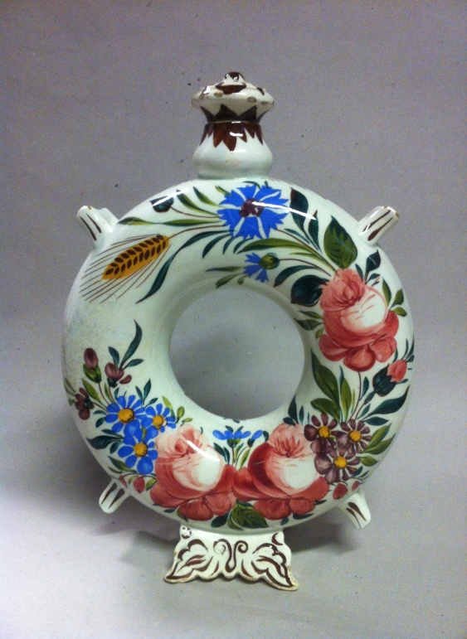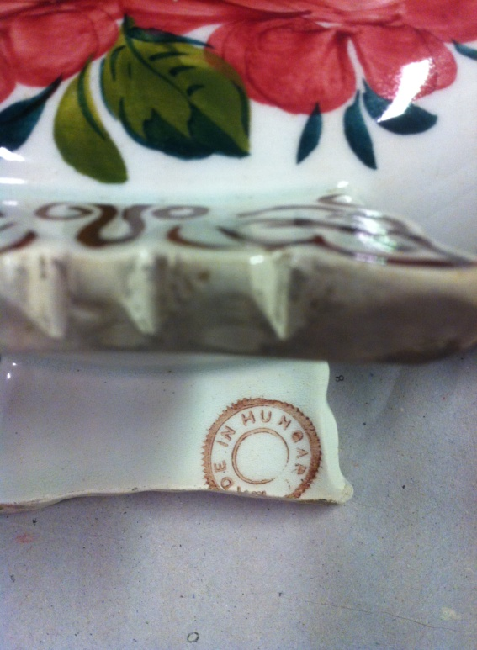
Pereckulacs, Bélapátfalva XIX. sz. vége, XX. sz. eleje. Jelzése alapján exportra készült.

A középen lyukas tárgy kínálja, hogy e lyukkal is „kezdjünk” valamit. Akár áttört díszítésre, akár plasztikus aplikációra is lehtőséget ad.

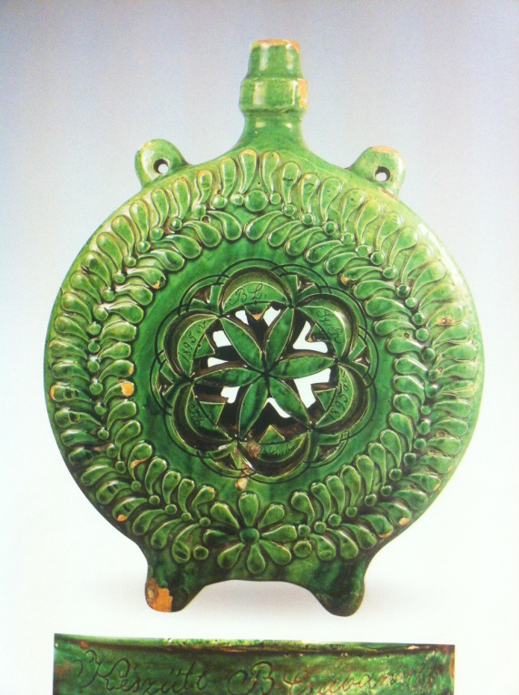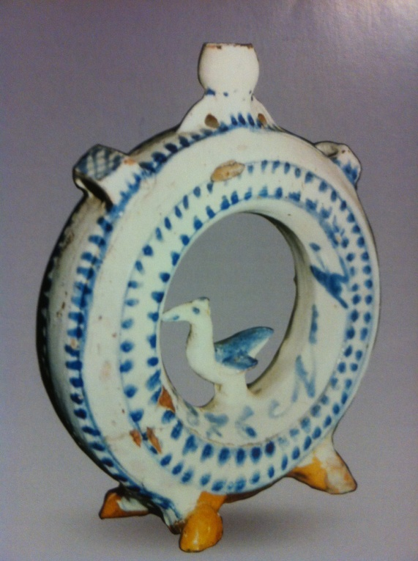
Alföldi pereckulacs 1895-ből. Erdélyi pereckulacs 1876-ból.

Nem gondolom, hogy a fazekasok mindenáron ragaszkodtak volna a fehér öntőföld használatához, de az itt bemutatott példákra jellemző a használata. Inkább azt a következtetést vonhatjuk le ebből, hogy mivel maga a pereckulacs megkorongolása is szakmai bravúr, a fazekas e tárgytípus megalkotásával mesterségbeli tudásáról is tanúbizonyságot tesz. Ezért az anyaghasználat és a díszítés megformálása is mutatja, hogy mesterünk nem jön zavarba a különféle anyagok egyidejű használatától. És az általa vélt legjobb anyagokat használja, visszafogott eleganciával.

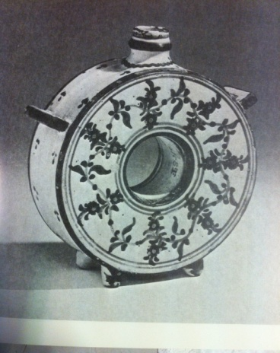 Négyszögletes keresztmetszetű felvidéki pereckulacs.
Mindezek a gondolatok a Hollóházi Porcelángyárban történt látogatás kapcsán jutottak eszembe. Minden évben izgalommal indulok útnak, és idén sem csalódtam. Egyik új és már sikeres termékük a butélia. A kifejezés valójában egy klasszikus pereckulacsot takar, mely a porcelán manufaktúrákban megszokott technikával, öntéssel készül. Égetés utáni enyhén sárgás alapszínét a színezett máztól kapja. (Érdekes, hogy a fazekasok által használt öntőföld is megváltoztatja a cserép külső felének színét, és a színezett porcelán máz is.)

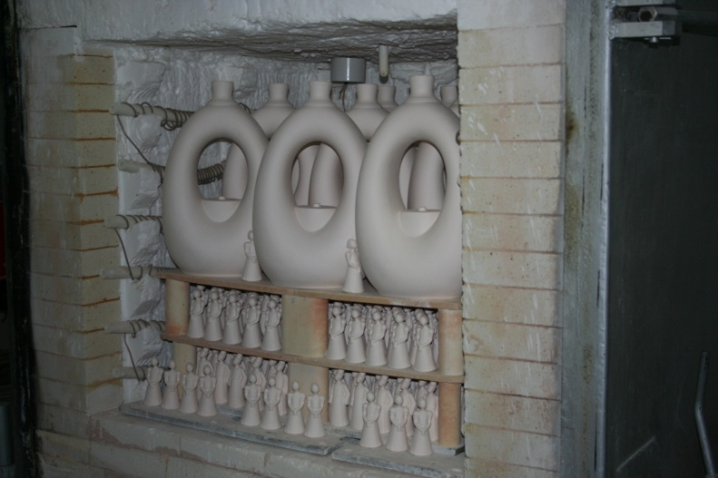
Nagyméretű, 7 literes butéliák a mázas égetés előtti kemencezáráskor.

A hollóházi butélia esetében a tárgy közepén lévő nyílás lehetőséget ad plasztikai dekorálásra is. Az elkészült tárgyon láthatjuk, milyen remek megoldást választott a tervező. Kis plasztikus alapra helyezett táblára festett gyümölcs jelzi, milyen pálinkát rejt a butélia. És ha már műremekről van szó, akkor kevés, de elegáns aranyozást is kapott a tárgy. Az aranyozás a porcelán iparban úgy „feldobja” a művet, mint a fazekasok világában alkalmazott fehér engobe. Mindkét esetben látjuk az elegancia, a magas minőség hangsúlyozását. Természetesen kupicákkal is kiegészítették a hollóházi butéliát.

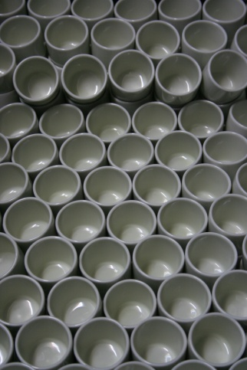 Színezett mázú kupicák csomagolás előtt.
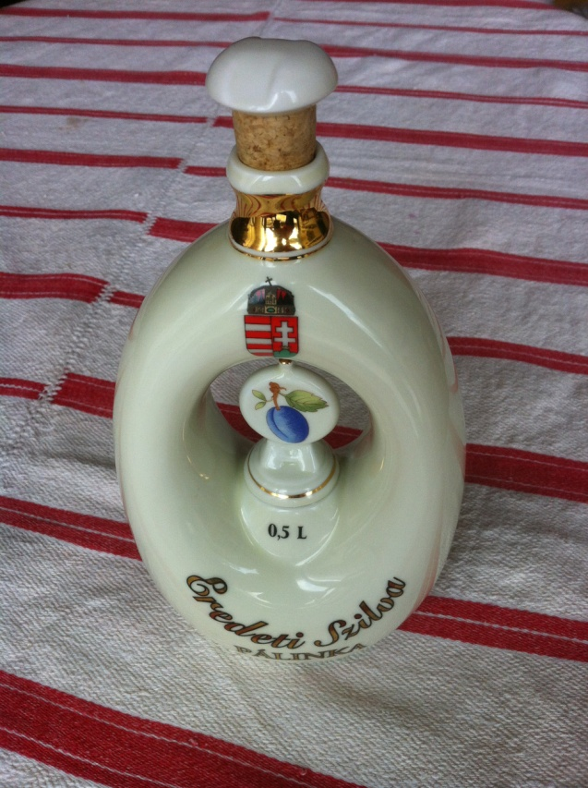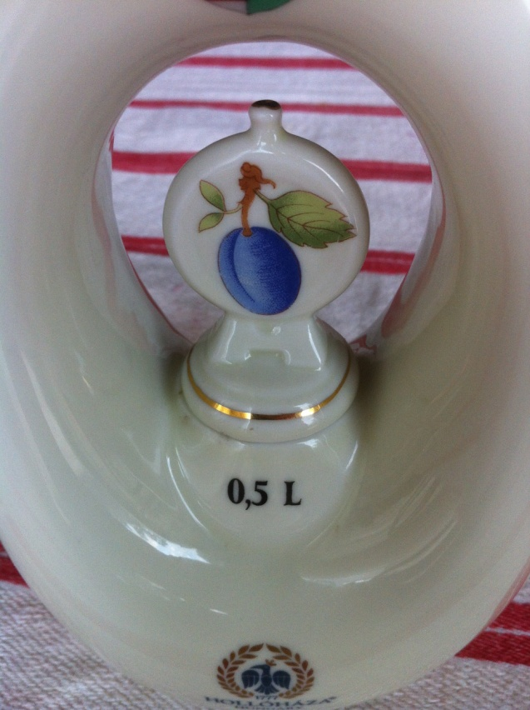
Hollóházi butélia, félig kihúzott dugóval. A pálinka gyümölcsanyagát jelző dekor.

Láthatjuk, miért írtam tanulmányom elején, hogy fontosnak hiszem, ha egy tárgy szoros kapcsolatot tart a szakmai hagyományokkal. Ez a butélia, melyet Bükki Béla iparművész tevezett, mindenben megfelel a fazekas hagyományoknak, azzal a különbséggel, hogy porcelánból készült. De hogy a kerámiai anyagpalettán egy tárgy agyagból, majolikából, porcelánból, porcelán-fajanszból, vagy bármi más egyéb alapanyagból készül, az mellékes. A lényeg, hogy milyen színvonalon, milyen hagyományokat tisztelve (vagy éppen tagadva) készül el a műtárgy. Ez a hollóházi butélia minden szakmai elvárásnak megfelel.

***

A pereckulacs illusztrációknál a saját felvételeim mellett felhasználtam a következő munkák egy-egy fényképét:
Csupor István: Erdély népi kerámiaművészete, Novella
Csupor István: Az Alföld népi kerámiaművészete, Novella
Irena Pisutová: Fajansa

